Симонова И.А.
Лес – природное сообщество.
Урок окружающего мира в 3-4 классах.
Пояснительная записка.
ССЫЛКА НА УРОК ЯНДЕКС-ДИСК
http://yadi.sk/d/YZwJXa_OKMi8k
Тип урока: Урок изучения и первичного закрепления нового материала.
Цель урока: сформировать у учащихся представления о лесе, как природном сообществе.
Задачи урока: познакомить с разнообразием лесных обитателей, ярусами леса;
дать понятие «экологическая пирамида»;
развивать познавательную активность, умение использовать в работе ранее полученные знания,
формировать умения: наблюдать, анализировать, сравнивать, делать выводы и умозаключения,
высказывать суждения;
воспитывать экологическую культуру, помочь задуматься о ранимости природы, необходимости её охранять,
воспитывать умение работать в коллективе.
Предметные результаты.
- устанавливать пищевые цепочки, приводить примеры растений и животных, характерных для данного природного сообщества, использовать учебник, атласы для поиска информации, оценивать своё поведение и поведение других людей в природе, моделировать экологические ситуации и оценивать их последствия.
Метапредметные результаты:
- формировать умения строить логические рассуждения, делать умозаключения, обосновывать правильность или ошибочность результата, умение логически рассуждать, организовывать и строить учебное сотрудничество, умение слушать партнера.
Личностные УУД:
-формировать интерес к познанию окружающего мира; понимание нравственного содержания собственных поступков, поступков окружающих людей; принятие ценности природного мира, природоохраны, понимание красоты природы России .
Регулятивные УУД:
-действовать в учебном сотрудничестве; контролировать и оценивать свои действия при работе с наглядным материалом.
Познавательные УУД:
-находить в содружестве с одноклассниками способы решения задачи; проводить сравнение и классификацию объектов по самостоятельно выделенным критериям; подводить анализируемые объекты под понятия разного уровня общения.
Коммуникативные УУД:
- ориентироваться на позицию партнёра в общении и взаимодействии; умение договариваться, приходить к общему решению при работе в группе; учитывать другое мнение.

Оборудование: ИД SMARTBoard, компьютер, проектор, колонки, карты природных зон.
УМК: урок может быть проведен в рамках любой программы.
Формы обучения: беседа, дидактическая игра, работа с текстом, тестирование, фронтальная работа.

Тема урока: Лес – природное сообщество.
Ход урока
- Актуализация опорных знаний. Введение в тему урока.
1. Работа над алгоритмом. (слайд №6)
- Обратите внимание на доску, прочитайте, что это? (План изучения природного сообщества)
1. Название сообщества.
2. Какие организмы составляют сообщество.
3. Как связаны между собой организмы в сообществе.
4. Роль сообщества
5. Экологические проблемы.

2. Работа с картой. (слайд №7)
- Чтобы узнать, о чем пойдет речь на уроке, я предлагаю задание: «Узнай по описанию»
В этой зоне благоприятные условия для жизни животных: достаточно корма, нетрудно спрятаться, построить гнездо или нору. Здесь живут не только звери, птицы, насекомые, но и лягушки, жабы, змеи.
Найдите на карте природную зону лесов. Что можно рассказать о ней по карте? Покажите тайгу, смешанные и широколиственные леса.
3. Дидактические игры. (слайд №8,9,10)
- Вспомним, какие деревья произрастают в этих лесах.
- Угадай с какого дерева этот листок.
- Чей этот плод?

II. Объяснение нового материала.
- Назовите тему урока.
Лес - природное сообщество. (слайд №11)
- «Природное сообщество» - это экологическое понятие.
- Что такое экология?
Экология – это наука о доме. Наука экология изучает взаимоотношения организмов со средой обитания.
- А как вы понимаете слова «природное сообщество»? (Объяснение детей.)
- В природном сообществе все организмы живут «сообща», совместно. Это значит, что они тесно связаны между собой и приспособлены к совместной жизни.
1. Ярусы леса.
Лес называют «царством деревьев». Но лес невозможно представить себе без кустарников, травянистых растений, папоротников, мхов, лишайников и грибов. Всем им для жизни нужны свет, влага, воздух, питательные вещества. Однако они приспособились жить рядом и не мешать друг другу. Как же им это удается?
- Обратите внимание на страницу. (слайд № 12) Что вы заметили?
Растения в лесу расположены ярусами, которые можно сравнить с этажами. «Этажи» леса ученые называют ярусами (работа над словом, см. толковый словарь русского языка).
Ярус - это определенный этаж, в котором произрастают различные растения.
Верхний, первый ярус представлен основными деревьями первой степени значимости (ель, сосна, дуб). Второй ярус сформирован деревьями второй величины (черемуха, рябина, яблоня). Третий ярус состоит из кустарников, например, шиповника, лещины, калины, бересклета. Четвертый ярус – это травянистый покров, а пятый – мхи и лишайники. Доступ света к растениям различных ярусов неодинаков. Кроны деревьев первого яруса лучше освещены. От верхних к нижним ярусам освещенность уменьшается, так как растения верхних ярусов задерживают долю солнечных лучей. Мхи и лишайники, занимающие пятый ярус, получают очень малое количество света. Это самые теневыносливые растения леса.
1.1. Первичное закрепление.
- Проверим, как вы запомнили мой рассказ. Проведем игру «Узнай с какого яруса данные деревья» (слайд № 13)
- Рассмотрите данные леса. Как они называются? (слайд № 14) Найдите на каждой картинке ярусы данного леса?
Разные леса имеют различное количество ярусов. К примеру, в темном еловом лесу различимы только два-три яруса. На первом ярусе расположены основные деревья (ели), на втором – небольшое число травянистых растений, а третий образован мхами. Другие древесные и кустарниковые растения не растут во втором ярусе елового леса, так как не выносят сильного затенения. Также не наблюдается в еловом лесу и травянистый покров.
  - Интересные факты о деревьях. (слайд № 15)
- Если вы прочитаете числа римской нумерации, то узнаете, какой высоты могут вырасти некоторые деревья.
ДУБ СОСНА ОСИНА БЕРЕЗА ОЛЬХА ТОПОЛЬ ЕЛЬ
XL LV XXXVI XXIX XXV XLV XXX

– Какое дерево дольше всех живет?
Дети, решив математическую цепочку, находят ответ:
24 : 4 • 8 – 72 : 9 • 1 (Это дуб).

- Почему же деревья располагаются в лесу ярусами? Сколько их насчитывается?

1.3. Игра «Расположи ярусы в верном порядке». (слайд № 16)
- Как ты думаешь, растут ли этажами под землей корни растений? (слайд № 17) Нарисуй.
Ярусное расположение характерно не только для надземных частей растений, но и для их подземных органов – корней. Высокие деревья имеют корни, глубоко проникающие в землю, тогда как корневая система деревьев второго яруса меньшей длины и образует условно второй ярус корней. Корни других растений леса еще более короткие и находятся в верхних пластах почвы. Таким образом, растения в лесу всасывают питательные вещества из разных слоев почвы.
2. Животный мир сообщества.
- Мы знаем, что лес – это многоэтажный дом. А какие жители его заселяют? (слайд № 18)
Прочитай материал и подготовься расселить животных по этажам.( Приложение 1)
- Учёные называют лес природным сообществом. Как ты думаешь, почему?
(Все живые организмы в природе взаимосвязаны по причине питания, обитания, защиты от врагов).
(слайд № 19)
- Все обитатели леса — растения, грибы, животные, микроорганизмы — живут совместно в одних тех же природных условиях. Животные и растения связаны между собой в цепи питания. Безусловно, пищевые связи — главные связи в сообществе растений и животных. Но, кроме них, между организмами существуют и другие очень важные для жизни связи.
Растения дают животным возможность укрыться от жары и врагов. Птицы используют листья и стебли растений для постройки гнёзд. А животные помогают распространению семян и плодов растений. Некоторые роют норы и ходы под землёй, что способствует поступлению воды и воздуха к корням растений. Грибы и бактерии перерабатывают остатки растений и животных в минеральные соли, которые потребляют растения. Кроме того, нити грибницы срастаются с корнями деревьев , кустарников, трав и помогают им высасывать из почвы воду с растворёнными в ней солями.
Таким образом, растения, животные, грибы не могут существовать независимо друг от друга. Они живут в сообществах, приносят пользу друг другу. Поэтому учёные называют лес ПРИРОДНЫМ СООБЩЕСТВОМ.
2.1. Взаимосвязь между организмами в природе (слайд № 20)
- Рассмотрите цепи питания. Расскажите о них.
- Кто крупнее в этой цепи питания? (ястреб)
- А синица крупнее насекомых? Но если бы у нас были волшебные весы и мы бы взвесили всех ястребов в лесу, всех птиц, насекомых и все травы, оказалось бы, растения намного тяжелее насекомых, а они намного тяжелее мелких птиц, а они в свою очередь тяжелее крупных видов.
- Почему?
- Случайно это? (Нет. Ведь ястребу для питания надо много мелких животных, а одному насекомому - множество растений).
- Получилась экологическая пирамида.
Экологическая пирамида — графические изображения соотношения между травоядными, хищниками, видов, питающихся другими хищниками всех уровней.
- Невидимые пирамиды есть повсюду в природе. Хищников всегда меньше, чем растительноядных животных. Растительноядных животных меньше чем растений, которыми они питаются.
2.2.Дидактические игры разных уровней сложности. Составление пищевых цепочек в лесу. (слайд № 21,22,23)
III. Влияние человека на лесное сообщество.
- Роль сообщества. (слайд № 24)
Вот как о лесе писал Л. Леонов: “Давно пора бы воздать хвалу, какой заслуживает этот милый дед, старинный приятель нашего детства, насмерть стоящий воин и безотказный поставщик сырья, кормилец рек и хранитель урожаев”.
- Что дает лес природе? Какое он имеет значение? (Учитель выслушивает мнение детей)
а) - Как вы думаете, что дают нам деревья, без чего человек не смог бы прожить и несколько минут? (кислород).
Лес — это “кислородный цех”, “легкие планеты”, “зеленое золото”.
Каждый листок, каждая травинка — маленькая фабрика, где под влиянием солнечного света и тепла происходят сложные превращения, заканчивающиеся, в конечном счете, выделением кислорода. Поэтому в лесу легче дышится, вкуснее становится пища, приходит здоровый, крепкий сон.
- В чем значение кислорода для всего живого?
б) - В крупных городах, где много заводов и фабрик, огромное значение имеют зеленые насаждения, зеленые зоны отдыха, парки.
Как вы думаете, почему в городах, где много пыли, копоти, ядовитых газов, лес так важен?
Лес — настоящий фильтр, очищающий воздух от пыли, копоти. Пыль оседает на листья, а потом дождями смывается на землю.
Кроме того, листья многих деревьев выделяют в воздух особые вещества — фитонциды. От них погибают болезнетворные микробы. Защищая человека, деревья нередко гибнут сами.
Кто запомнил, как называют лес за его способность очищать воздух? ( лес — фильтр)
в) - Что для животных – лес? (дом и пища)
г) - Кто знает, какую роль играет лес для почвы?
Лес регулирует действие ветра, защищает почвы от влияния выдувания и развеивания. Сажают даже лесополосы, которые предотвращают выдувание почвы.
- Ребята, как вы думаете, нужен ли человеку лес? Почему?
д) - Как вы уже говорили, лес — источник огромных материальных ценностей. Ни одна отрасль хозяйства не может развиваться без использования древесины. Для изготовления чего люди используют древесину? (мебель, суда, дома, бумага и др.)
(лес — источник материальных ценностей)
е) - Лес — источник ягод, грибов, лекарственных растений. Лес дает нам ягоды, грибы, орехи. Лес — необходимая среда для их произрастания. Эти дары природы существенно пополняют наш стол, обогащают его витаминами.
Многие растения, произрастающие в лесу, с давних пор используются в народной медицине.
ж) - Лес является хорошим местом для отдыха.
-Но что мы должны помнить, приходя в лес?
2. Правила поведения в лесу. (слайд № 25)
3. Влияние человека на природу. (слайд № 26)
- Как вы думаете, а как человек влияет на природу? (Работа по таблице)
- Как проявляется это влияние?
4. Экологические проблемы. (слайд № 27)
- А сейчас стоит поговорить о экологических проблемах. Узнать их вы сможете, прочитав стихи.
1. Плакала Саша, как лес вырубали,
Ей и теперь его жалко до слёз.
Сколько тут было кудрявых берёз! (вырубка лесов)
2. Забывчивый охотник на привале
Не заметал, не растоптал костра.
Он в лес ушёл, а ветки догорали
И нехотя чадили до утра… (пожар в лесу)
3. Что бы было равновесие
надо с вами, нам, друзья
не выбрасывать отходы
и не загрязнять моря. (загрязнение водоемов и лесных насаждений)
4. Сквозь фабрик и заводов,
дым нам трудно разглядеть.
Все те страданья,
что Земле приходится терпеть. (загрязнение воздуха)
5. Слышишь выстрелы в лесу?
Целый день стреляет.
Из ружья убил лису,
а зачем - не знает. (браконьерство)

Дерево, цветок, трава и птица
Не всегда умеют защититься.
Если будут уничтожены они,
На планете мы останемся одни.

- Представьте, человек остался один на планете, что произойдет..?
- К чему может привести экологические проблемы на Земле?
Объясните смысл поговорки: «Один человек оставляет в лесу след, сотня - тропу, тысяча - пустыню»
Берегите не только редких животных, но и всех остальных, ведь все животные связаны между собой цепью питания. Поэтому, оберегаю одних, вы часто помогаете другим.
IV. Рефлексия.
- Выберите вопрос, на который вы бы хотели ответить.
1. Случайно ли размещение растений в лесу этажами и почему?
2. Является ли лес – природным сообществом? Докажи.
3. Приведи примеры пищевой цепочки?
4. Что ты сможешь сделать для охраны лесов?
5. О чем бы ты хотел узнать побольше?
(Этот вопрос помогает учителю выйти на исследовательскую деятельность, а так же домашнее задание к следующему уроку, которые ученики сами могут выбрать)

Приложение 1
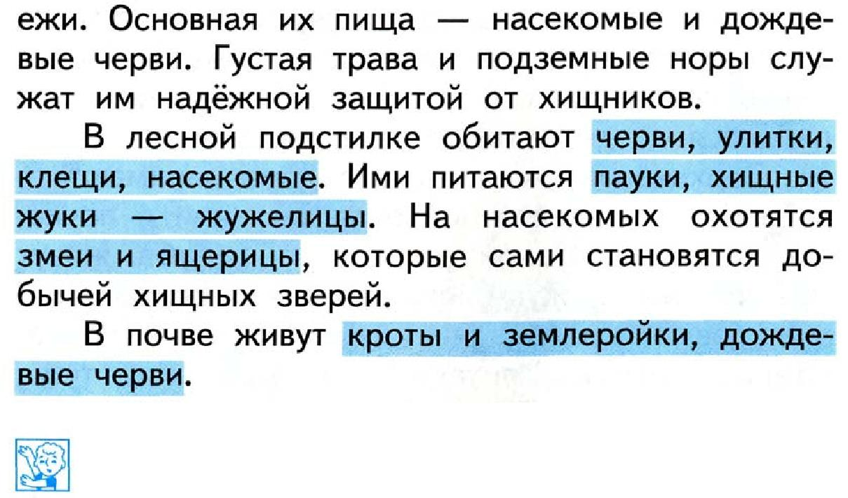
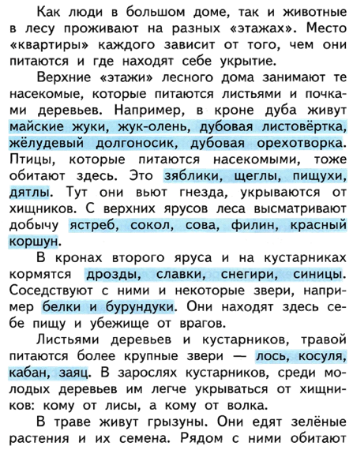

№ слайда | Этап урока, слайды | Деятельность учителя | Деятельность учащихся | Формы работы с ИД
1 | 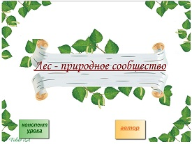 | Тема урока пока не сообщается. Сразу начинать со слайда №6 |  | Используется шаблон из коллекции PowerPoint  Сделаны гиперссылка слов «автор», «конспект урока»
2 | 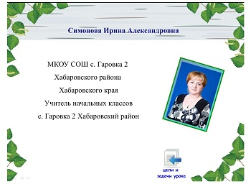 |  |  | Сделаны гиперссылка слов «цели и задачи урока»
3,4,5 | 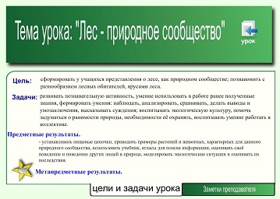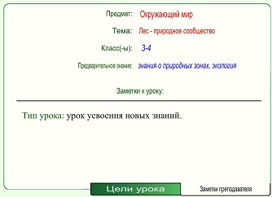  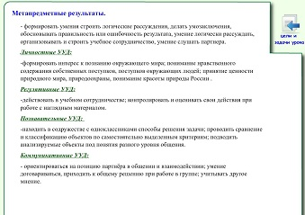 |  |  | Использован шаблон из коллекции LAT2. Сделаны гиперссылки со слов «Метапредметные результаты», «Цели и задачи урока», «Урок». Рамка к фотографии сделана с помощью инструмента «Фигуры»
6 | 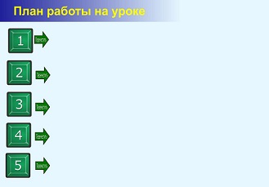  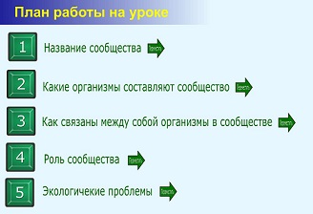 | -Обратите внимание на доску. Что это? | -План изучения природного сообщества.  Самоосмысление. Самовыражение через устную работу над планом. | Использован шаблон из коллекции LAT2. «Примеры»  Использован инструмент «Текст», «Группировка».
7 | 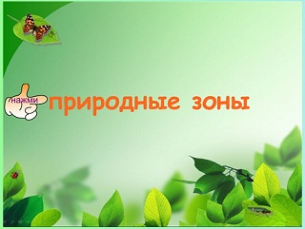  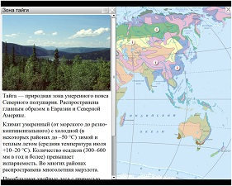 | Актуализация опорных знаний. Подвести учащихся к теме урока. | Учащимся предлагается задание. Они по описанию понимают, что речь сегодня пойдет о лесе.  На карте ищут зону лесов и вспоминают все, что знают. | Используется шаблон из коллекции PowerPoint  Из коллекции LAT2 – «Графики» - «Значки»  Гиперссылка на флеш-карту «Природные зоны»
8 | 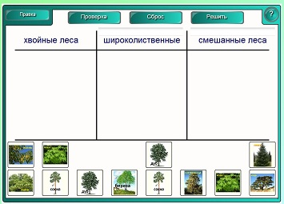 | Контролирует ответы. | Классифицируют деревья по типу лесов | Объект из коллекции LAT2 – «Занятия» - «Сортировка по категориям»
9 | 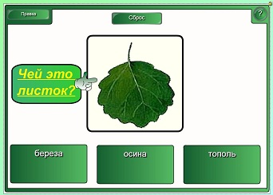 | Проводит игру «Чей это листок?» | Вспоминают название деревьев | Объект из коллекции LAT2 – «Занятия» - «Выбор изображения»
10 | 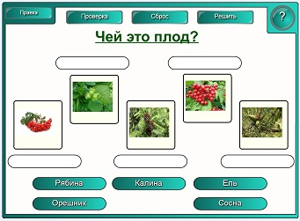 | Игра «Чей это плод?» | Вспоминают деревья и плоды с них. | Объект из коллекции LAT2 – «Занятия» - «Сочетание изображений».
11 | 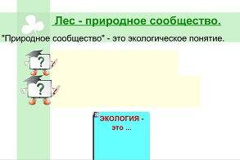  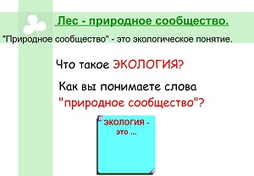 | Работаем над темой урока. Выделяем главное понятие – природное сообщество.  Вспоминаем понятие – экология. | Формулируют цель и задачи урока, основные понятия. | Использован фон из коллекции LAT2, инструменты «Текст», «Шторка».  Из коллекции LAT2 использовано «Интерактивное средство»  Для появления вопросов использовано свойство Анимация объекта «Полет наружу»
12 | 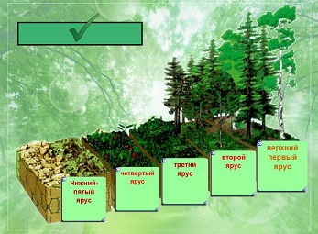  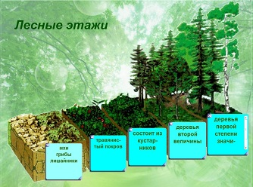 | Организация работы над новой темой. Эвристическая беседа Введение нового понятия «ярусы леса» | Рассматривают, анализируют и делают выводы. | Фон страницы – Заливка изображением.  Из коллекции LAT2 использовано «Интерактивное средство» - «Зеркально отображение»  Название слайда появляется после нажатия на полоску. Анимация объекта – «Исчезание»
13 | 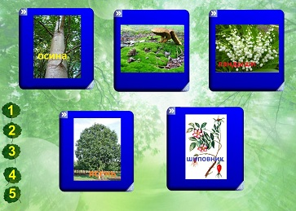 | Первичное закрепление | Нажимая на куб, появляются растения. Угадывают на каком ярусе обитают данные растения и прикрепляют листочек с цифрами. | Фон страницы – Заливка изображением.  Из коллекции LAT2 использовано «Интерактивное средство»  Листочки с цифрами -использована группировка.
14 | 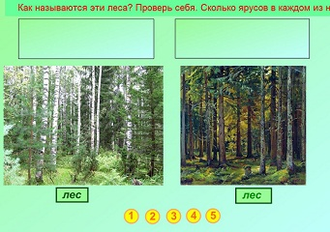  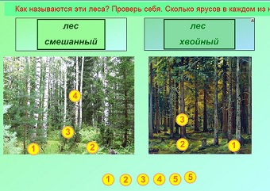 | Опираясь на опыт учащихся, сравнивают ярусы различных лесов. | Анализируют картинки, вспоминают типы лесов. Проверяя свой ответ, передвигают маленький прямоугольник в большой.  Далее распределяют цифры на ярусы. | Из коллекции LAT2 использовано «Интерактивное средство» - «Значок прокрутки текста»  Кнопки с цифрами – утилита множественного клонирования.  Использован прием, который показан на мастер классе Ждановой Е.В.  ВОЛШЕБНАЯ ТАБЛИЦА И КАРТИНКИ. ПО SMART Notebook на сайте Умные уроки SMART
15 | 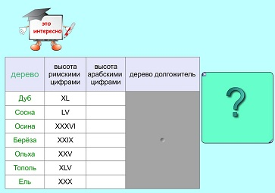  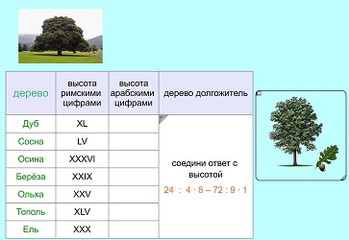 | Обогащение знаний учащихся о деревьях. | Записывают арабскими цифрами высоту деревьев, открывают ячейку – дерево долгожитель, решают пример и соединяют с ответом.  Нажимают на «Это интересно» и прямоугольник, появляется дуб | Использован инструмент – «Таблица».  Из коллекции LAT2 использовано «Интерактивное средство» - «Нажать и открыть квадрат»
16 | 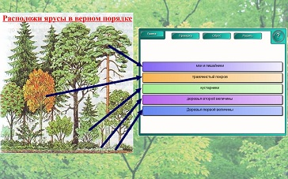 | Организация работы по закреплению нового материала. | Выполняют работу на ИД.  Перемещают объекты в правильном порядке. Делают проверку. | Объект из коллекции LAT2 – «Занятия» - «Составление предложений».
17 | 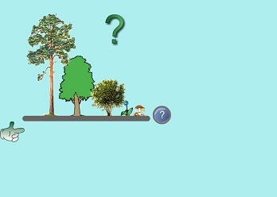  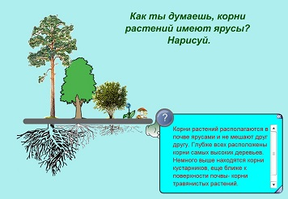 | Учитель нажимает на зеленый знак и проводит беседу по вопросу. | Анализируют, делают выводы.  Читают вопрос, рассуждают и рисуют корни растений. Далее передвигают за руку и сравнивают свой ответ.  Информацию для закрепления берут из текста, нажимая на синий значок знака вопроса. | Растения взяты из коллекции «Основные темы коллекции» - «Биология»  Из коллекции LAT2 использовано «Интерактивное средство» - «Отображение заметок»
18 | 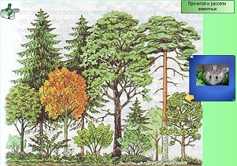 | Организует беседу по распределению животных по ярусам.  Учитель нажимает на прямоугольник со словами «Прочитай и рассели животных», появляется текст, который ученики читают, а затем организуется игра. | Читают, рассуждают, делают выводы о  взаимосвязях растений и  животного мира.  Нажимая на квадрат, выбирают животное, нажимают на стрелочку. Далее животное помещают на нужный ярус. | Используется гиперссылка на текст, прикрепленный как вложенный файл.  Из коллекции LAT2 использовано «Интерактивное средство» - «Инструмент вводы случайных изображений»
19 | 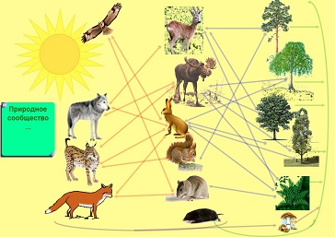 | Беседа о взаимоотношениях между организмами в природе. | По слайду анализируют и делают выводы о природном сообществе леса. | Использован фон из коллекции LAT2, «Интерактивное средство» - «Зеркально отображение», инструмент «Стрелки», эффект «Появление».
20 | 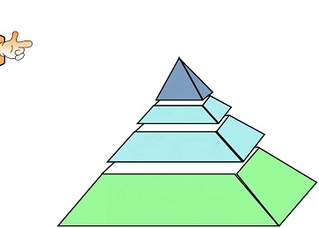  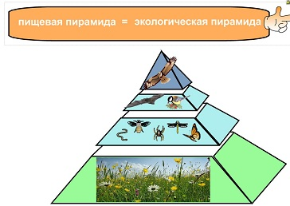 | Проводит беседу о пищевой пирамиде в лесу. | В ходе беседы дают понятие экологической пирамиды. | Пирамида построена с помощью инструмента «Фигуры»  Картинки появляются при нажатии на них. Создано эффектом «Появление»  Слова появляются после протягивания руки и прямоугольника, использован прием «Работа со слоями»
21 | 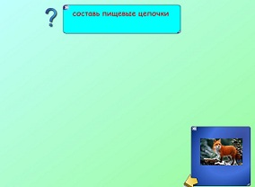  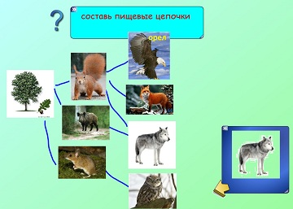 | Предлагает учащимся составить пищевые цепочки  Эти задания разного уровня сложности – слайды 21,22,23. | Нажимая на квадрат, выбирают животное, нажимают на стрелочку. Далее соединяют их инструментом «Карандаш» | Из коллекции LAT2 использовано «Интерактивное средство» - «Инструмент вводы случайных изображений», «Инструмент для заданий»
22 | 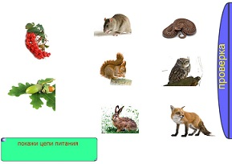  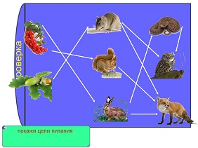 |  | Проводят линии, делают проверку, протянув до конца страницы за слово «Проверка» | Из коллекции LAT2 использовано «Интерактивное средство» - «Инструмент для заданий».  Использован прием «Работа со слоями»
23 | 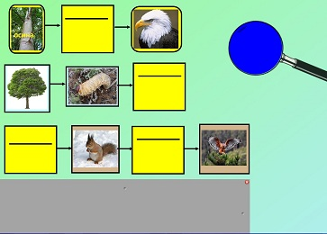  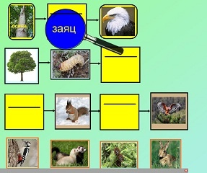 |  | Ученики подписывают над чертой название пропущенного звена в цепи питания. Проверяют лупой. Открывают шторку и переносят картинки. | Использован прием «Работа со слоями»  Инструмент «Шторка», фигуры – «Свойства» «Заливка изображением»
24 | 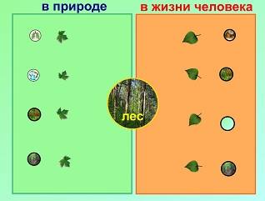  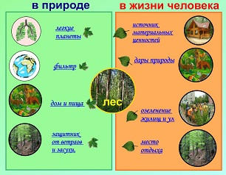 | Эвристическая беседа  Нажимает на рисунок-круг, появляется увеличенный рисунок. Далее, потянув за листок, появляется текст. | В ходе беседы приходят к выводу о роли лесного сообщества в природе и жизни человека. | Используются инструмент «Фигуры» - «Свойства» - «Заливка изображением»- Анимация объекта – Полет наружу.  Использован прием «Работа со слоями»
25 | 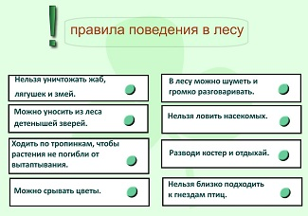 | Проводит тест по теме Правила поведения в лесу. | Ученики отвечают, нажимают на кнопку, слышат звук. | Использованы инструменты «Фигуры», «Текст».  "Живые" (говорящие) кнопки - в ссылках указан адрес.
26 | 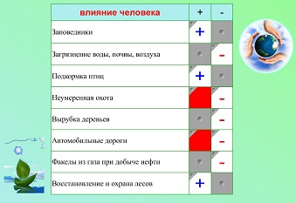 | Организует работу по таблице о влиянии человека на природу. | Работают по таблице.  Если правильно ученик ответил, то появляется знак -+, если нет - то красный квадрат. | Использованы инструменты «Таблица», свойства таблицы – Затемнение ячейки, заливка ячейки.  Анимация картинки - Закручивание.
27 | 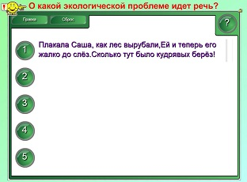 | Предлагает учащимся выявить экологические проблемы через чтение экологических стихотворений.  Учитель нажимает на цифры и появляется стихотворение | Читают, делают выводы. | Объект из коллекции LAT2 – «Занятия» - «Отображение заметок»
28 | 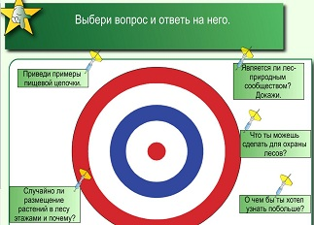 | Рефлексия | Учащиеся сами выбирают вопрос, прикрепляют на «Цель» и подводят итог урока | Страница из коллекции LAT2 - «Страница занятий» – «Цель»

Какие возможности ИД и программы Notebook использованы?
1. Фигуры, заливка фигур. Группировка, свойства объекта, заливка фигур изображением.
2. Коллекция рисунков (растения)
3. Коллекция LAT2
4. Гиперссылки на стр. урока
5. Анимация увеличения – для привлечения внимания.
6. Анимация появления – для создания проблемной ситуации. Постепенного появления вопросов, стрелок.
7. Анимация закручивание – земной шар
8.Анимация сжатия и расширения – для привлечения внимания, ввода термина
9. Анимация исчезания фигур – для открытия информации.
10. Вложение текста.
11. Утилита множественного клонирования – номера ярусов леса.
12. Таблица, для скрытии информации и привлечения внимания.
13. Использован прием «Работа со слоями»
14. Инструмент «Шторка».

ИСПОЛЬЗОВАННЫЕ РЕСУРСЫ.
http://www.prairieworksinc.com/category/flora/ дуб
http://www.liveinternet.ru/users/4559202/tags/%E0%ED%E8%EC%E0%F6%E8%FF/ ель
http://900igr.net/fotografii/geografija/JArusy-lesa/004-Pervyj-jarus.html липа
http://kk.convdocs.org/docs/index-212861.html береза
http://gushrustalnyj.bestru.ru/advertisements/show/488563/ осина
http://900igr.net/kartinki/okruzhajuschij-mir/Kurganskaja-oblast/029-Olkha.html ольха
http://www.chitalnya.ru/board/2011-07-29/1/ черемуха
http://900igr.net/fotografii/priroda/1-Vesna-3.files/022-Nekotorye-derevja-vnachale-odevajutsja-v-tsvety-a-potom-uzhe-dobavljajut-k.html яблоня
http://vashurogay.ru/tag/vyrashhivanie-kaliny калина
http://www.vertumn.ru/template-js.php?id=57 бересклет
http://cherny-school.narod.ru/ecotropa/smesh_les.htm цветы
http://www.parentaladvisory.de/_vti_cnf/ландыши-фото ландыши
http://foto-zjablika.mirtesen.ru/blog/43177358657/Kakie-lesnyie-yagodyi-vyi-lyubite-bolshe-vseh-drugih ягоды
http://www.liveinternet.ru/users/4805103/quotes/ мхи
http://ru.wikipedia.org/wiki/%DD%EA%EE%EB%EE%E3%E8%F7%E5%F1%EA%E0%FF_%EF%E8%F0%E0%EC%E8%E4%E0 википедия
http://www.drofa.ru/files/presentations/visual/Contents/Biologiya/07_Ob_Bio.Eqologiya/Ob_Bio.Eqologiya.htm экологическая пирамида
http://naturewall.ru/photo/116-2-0-0-2 птицы
http://otherreferats.allbest.ru/pedagogics/d00057570.html животные
http://nsc.1september.ru/articlef.php?ID=200501205 материал
http://www.forest.ru/rus/publications/lesnich/2.html Все о российских лесах
http://eco35.jimdo.com/акции-и-месячники/всероссийский-день-знаний-о-лесе/ Экологический сайт
http://www.ostrovskazok.ru/den-zemli/ekologicheskie-stichi экологические стихи
http://biofile.ru/bio/3630.html Биофайл научно - информационный журнал
http://edcommunity.ru/union/social/?page=user_blog&user_id=112 "Живые" (говорящие) кнопки

1. В.В. Петров "Лес и его жизнь", Книга для учащихся, - М., Просвещение, 1986.
2. А.А. Плешаков "Зеленые страницы", Книга для учащихся начальных классов, - М., Просвещение, 2010.
- Дмитриев Ю.Д. Необыкновенное путешествие в обыкновенный Лес. - М.: Русский язык, 1991.

